Федеральное государственное бюджетное образовательное учреждение «Сибирский государственный университет телекоммуникаций и информатики»

кафедра прикладной математики и кибернетики

Курсовая работа по дисциплине «Визуальное программирование и человеко-машинное взаимодействие»

По теме «Планировщик задач для управляющего проектами»

**Выполнил:** студент 3 курса

Афонин Артём Денисович

**Проверил(а)**: Доцент кафедры ПМиК

Мерзлякова Екатерина Юрьевна

Новосибирск 2020г.

Содержание

Введение 3

1.Проблемно-центрированный дизайн 5

1.1.Анализ задач и пользователей 5

1.2. Выбор репрезентативных задач 5

1.3. Заимствование 7

1.4.Черновое описание дизайна 8

# Введение

Бизнес-план является одной из самых важных составляющих внутрифирменного планирования. Этот план дает характеристику процесса, как функционирует предприятие, показывает, как руководители будут достигать поставленные задачи, в первую очередь — увеличения прибыли компании. Бизнес-план – это подробный структурированный документ, продуманный и тщательно подготовленный менеджерами, описывающий то, к чему стремится предприятие, как оно добьется этой цели и как все будет выглядеть после осуществления поставленных задач.

Но всё вышесказанное — лишь слова. Для достижения подобной цели необходимо начинать планирование с самых нижних слоёв организационной структуры бизнеса. Под нижним слоем структуры бизнеса я понимаю отдельно взятую задачу, которую можно поручить сотруднику, отслеживать его прогресс, оценивать его продуктивность, а также постепенно складывать общую картинку дел.

Актуальность темы курсовой работы обусловлена тем, что в условиях растущей конкуренции удобный планировщик задач «Sprello» позволит компании повысить продуктивность внутреннего производства и увеличит понимание целей компании для каждого сотрудника.

Объектом данной курсовой работы является планировщик задач для управляющего проектами – «Sprello».

Целью курсового проекта является закрепление навыков, полученных в ходе изучения дисциплины «Визуальное программирование и человеко-машинное взаимодействие» и разработка планировщика задач для управляющего проектами – «Sprello»:

* Провести первые 4 этапа проблемно-центрированного дизайна программного продукта, позволяющего в дальнейшем создать максимально приспособленный к данной задаче пользовательский интерфейс.
* Провести CWT-анализ разработанного интерфейса.
* Провести GOMS-анализ разработанного интерфейса.
* По результатам CWT и GOMS анализов доработать интерфейс программы и выполнить создание макета или прототипа.
* Провести анализ соответствия программы правилам Нильсена–Молиха.

Структура курсовой работы включает: введение, четыре части, заключение, список литературы.

Во введении обоснована актуальность темы работы, сформулированы объект, предмет, цель и задачи, кратко раскрыто содержание.

Первая часть посвящена проблемно-центрированной разработке интерфейса, что является одним из наиболее эффективных подходов к разработке интерфейса с пользователем, предлагаемых в литературе по человеко-машинному взаимодействию. Это подход, сфокусированный на задачах, которые нужно решать конечному пользователю. При таком подходе процесс разработки структурируется исходя из специфических задач, которые пользователь должен будет решать с помощью разрабатываемой системы. Эти задачи выбираются на ранней стадии разработки, затем они используются для выявления требований к дизайну, чтобы облегчить выработку решений и их оценку по мере развития проекта.

Во второй части CWT анализ – это формализованный способ представления мыслей и действий людей, когда они пользуются интерфейсом в первый раз. CWT- анализ позволит обнаружить несколько типов проблем с интерфейсом:

1. Поставить под сомнение ваши первоначальные и не вполне обоснованные предположения о том, как мыслит пользователь.
2. Выявлять элементы управления, которые очевидны для разработчика, но могут быть непонятны пользователю.
3. Выявлять затруднения с надписями и подсказками.
4. Обнаруживать неадекватную обратную связь, что может заставить пользователя сомневаться в результате и повторять всё с начала, хотя всё было сделано правильно.
5. Показывать недостатки в текущем описании интерфейса.

В третьей части GOMS анализ сможет оценить время работы с интерфейсом пользователя. Даже если интерфейс успешно прошел CWT-анализ, это не означает, что он оптимален с точки зрения трудоёмкости. Если есть несколько альтернативных вариантов построения интерфейса, то анализ GOMS позволит выбрать тот из них, который требует меньше времени для решения задачи пользователя.

В четвёртой части проанализируем соответствия программы правилам Нильсена Молиха. За годы изучения проблем человеко-машинного взаимодействия, специалисты выявили несколько наиболее существенных правил построения интерфейсов, и назвали их "золотыми правилами". Эти правила могут также использоваться для экспертной оценки существующих интерфейсов.

Заключение содержит основные выводы и рекомендации по работе.

# 1.Проблемно-центрированный дизайн

**1.1.Анализ задач и пользователей**

Разрабатываемое приложение собираются использовать мои непосредственние коллеги по работе — Product Owner Бочкарёв Борис и менеджер Алексей Игнатенко. Проблема чёткого определения задач, распределения их между сотрудниками лаборатории, отслеживание прогресса, сбор статистики производительности труда стоит наиболее остро.

Бочкарёв Борис окончил Сибирский Государственный Университет Телекоммуникаций и Информатики на факультете «Информатика и вычислительная техника». На данный момент является Product Owner лаборатории производительности. Навыки очень разносторонние: разработка и поддержание серверных систем на языках программирования Java, Python. Уверенное владение языками программирования Erlang, C, bash. Управление сотрудниками лаборатории, постановка задач. Очень опытный пользователь ПК (MS PowerPoint, Word, Excel, Adobe Photoshop, Intellij IDEA, навыки работы в терминале Linux на высоком уровне).

Игнатенко Алексей – является менеджером лаборатории производительности. Окончил Новосибирский Государственный Университет. Опыт работы в сфере разработки программного обеспечения более 15 лет. На данный момент ушёл с поста разработчика программного обеспечения и, как указано выше, является менеджером лаборатории. Очень опытный пользователь ПК.

Одной из важных задач при разработке приложения для планировки и распределения задач – это максимально функциональный и ёмкий интерфейс, большинство функционала должно быть доступно в одном окне, либо доступ до него не должен занимать продолжительное время.

## 1.2. Выбор репрезентативных задач

Как показала статистика целевой аудитории, менеджеру и Product Owner важно иметь возможность быстро создать задачу, дать её краткое описание, назначить на сотрудника лаборатории и уведомить об этом самого сотрудника. В дальнейшем под задачей полезно иметь обсуждение рабочего процесса. Наличие истории изменения задачи и её прогресса поможет в дальнейшем, при возникновении подобного рода задач — обратиться к прецеденту.

* Основная информация о текущих задачах.
* Список сотрудников лаборатории.
* Приоритизация задач.
* Ограничение сроков выолнения задачи.
* Ведение обсуждения под задачей, отслеживание бизнес-процесса.

Задачи, которые будет поддерживать разрабатываемая программа:

* Возможность создания задач разного типа, например: «исправление проблемы», «новая функциональность», «сторонние задачи».
* Привязка исполнителя к задаче.
* Установление сроков выполнения и приоритета задачи.
* Возможность вести обсуждение задачи в комментариях.

База данных: пользователь, привязанные задачи, право управления задачами, задача, приоритет задачи, срок выполнения задачи, привязанный к задаче исполнитель, комментарии задачи.

**1.3. Заимствование**

В качестве основы для заимствования я буду брать интерфейс сервиса «Trello». При этом — данный сервис имеет достаточно вольный стиль задач и их присваивания, что не подходит под мою задачу. Это означает, что технически мой проект не будет дублировать «Trello», но будет заимствовать его лучшие решения в области пользовательского интерфейса.

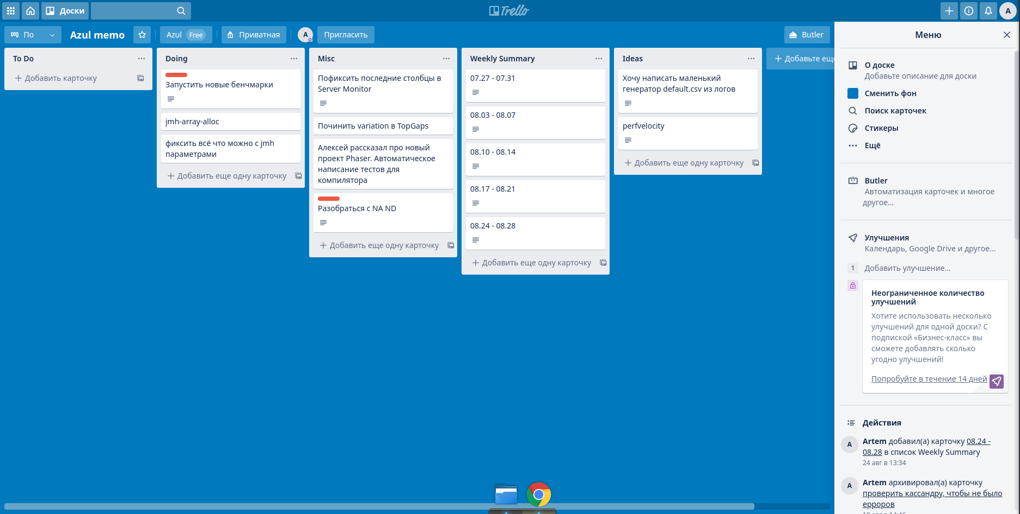

**1.4.Черновое описание дизайна**

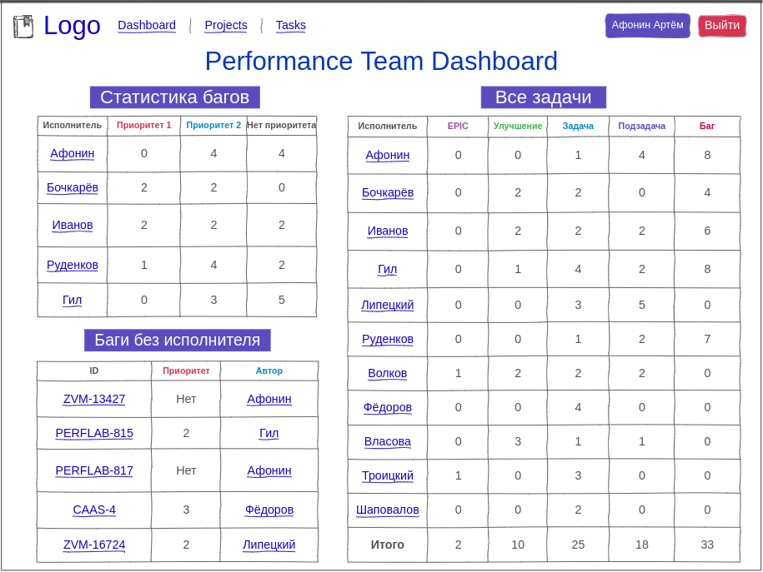Дизайн приложения выполнен в едином стиле. На данном этапе разработки интерфейса приложения было уделено таким важным моментам, как:

* Доступность и комфортность при работе с системой;
* Внешне приятное оформление пользовательского интерфейса, выбор цветов интерфейса.

Страница Dashboard содержит основную информацию по статусу лаборатории. Менеджеру должно быть удобно смотреть на распределение задач, а также в любой момент перейти на любую интересующую задачу из любого раздела. Или же выбрать задачу, привязанную к конкретному исполнителю.

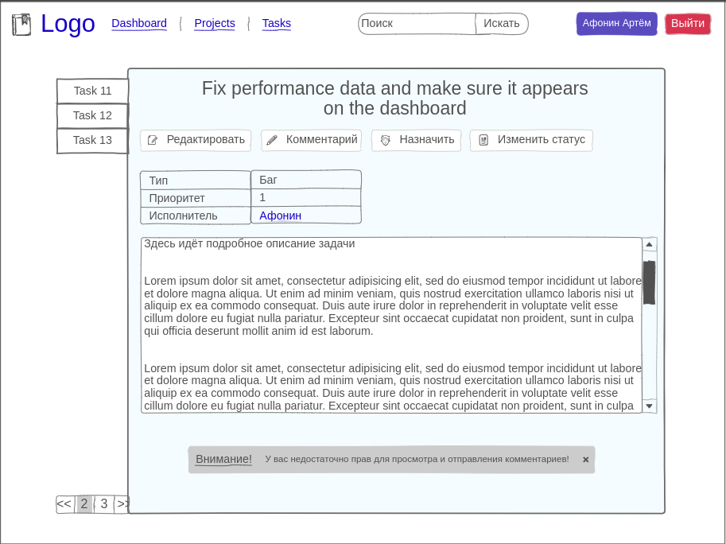

На данном изображении представлен черновой набросок страницы с задачами. Предполагается, что в первую очередь данную страницу будут использовать исполнители. Они смогу подробно рассматривать любую необходимую им задачу, обсуждать её в секции комментариев под описанием задачи, менять статус задачи, её суть, обновлять информацию о задаче. Также данная страница может понадобиться менеджеру, у которого возникнет необходимость углубиться в суть дел и управлять проектом на более низком уровне.

Черновой вариант описывает лишь основные возможности интерфейса. По ходу выполнения проекта — список функциональностей будет расширяться, интерфейс станет более нагруженным, но при этом я буду стараться не перегружать его до степени «неудобства».